دولة فلسطين  وزارة التربيـة والتعليــم العالي  الإدارة العامة للقياس والتقويم والامتحانات  المبحث: تكنولوجيا المعلومات / النظري  نموذج تجريبي / الدورة: الأولى | بسم الله الرحمن الرحيم    امتحان شهادة الدراسة الثانوية العامة لعام2018  الإنجاز  جميع الفروع | مدة الامتحان : ساعتان  اليوم والتاريخ: 12/ 6 / 2018  مجموع العلامات (70) علامة  مديرية التربية والعليم/شمال غزة  إعداد المعلمة/ هناء حجازي

ملاحظة: عدد الأسئلة خمسة أسئلة وعلى الطالب أن يجيب عن أربعة أسئلة فقط
القسم الأول: يتكون هذا القسم من ثلاثة أسئلة على المشترك أن يجيب عنها جميعاً
السؤال الأول : اختر الإجابة الصحيحة في كل مما يلي، ثم انقل اجابتك على الجدول المرفق: (30 علامة)
- نظام تشغيل مغلق المصدر لا يسمح للمطّورين بالكتابة، وتعديل الشيفرة المصدريّة له:
- Ios | - Android | ج- ويندوز | د- ويندوز فون
- تعتبر من الآثار الايجابية للمواقع الاجتماعية
- انتحال شخصيّات وهميّة | - عدم موثوقية بعض ما ينشر | ج-التواصل بتكاليف قليلة | د- الإدمان في استخدام هذه المواقع
- المواقع التعريفيّة تعتبر مثالا على المواقع:
أ- الساكنة | ب- الديناميكية | ج- التفاعلية | د- الرئيسية
- ميزة الرفع للتنبيه تتواجد في نظام تشغيل:
أ- ios | ب- Android | ج- ويندوز | د- ويندوز فون
- نختار الأداة Image من قائمة:
أ- User Interface | - Drawing and animation | ج- Layout | د- Social
- لتحميل صورة في الأداة Canvas نستخدم الخاصية:
- Picture | ب-BackgroundPicture | ج- BackgroundImage | د- Image
- برنامج يستخدم لرسم ذراع روبوت مناور :
- SketchUp | - App Inventor | ج- Web Page Maker | د- برنامج الرسام
- يشير الرمز 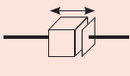 الى مفصل :
- دوراني ثنائي الابعاد | - دوراني ثلاثي الابعاد | ج- انتقالي ثنائي الأبعاد | د- انتقالي ثلاثي الأبعاد
- يتم اختيار الأداة PhoneCall1من مجموعة :

- UserInterface | - Storage | ج- Social | د- Layout
- مجس يستشعر المجال المغناطيسيّ الناتج عن معدن:

- الدوران | - الاهتزاز | ج- التسارع | د- المغناطيسيّة
- خاصية تستخدم لملأ الشاشة في برنامج AppInventor
- fullParent | - percent | ج- pixel | د- FillParent
- وحدة البلوتوث HC-05 الطرف المستخدم للإرسال هو:
- VCC | - GND | ج- TXD | د- RXD
- تعتبر الأداة Clock من الأدوات :
- غير المرئية | - المرئية | ج- النصية | د- أ+ ب
- الأداة  هي :
- أيقونة الحركة | - أداة وصل المفاصل | ج- إيقاف الحركة | د- واجهة المستخدم
- مهنة تحتاج الى مهارات لغة برمجة المواقع الالكترونية إضافة الى مهارات في مجال التصميم والإنتاج:
- الترجمة | - ادخال البيانات | ج- تصميم المواقع الالكترونية | د- التسويق
- مجموعة من الأوامر التي يستخدمها الحاسوب للتحكم والتواصل مع أجهزة الاتصالات الخارجية :
- أوامر AT | - أوامر TA | ج- أوامر البيانات | د- أوامر Bluetooth
- تستخدم أداة وصل المفاصل لربط المحرك بالوصلة مع الضغط المستمر على المفتاح:
- Ctrl | - Shift | ج- Enter | د- ESC
- يمكن الحصول على اللبنة  من قائمة :
- Logic | - Control | ج- Math | د- Text
- موقع يعد وسيلة الكترونية يسوق فيها الشخص نفسه من خلال قدراته وخبراته:
- YouTube | - Facebook | ج- Twitter | د- LinkedIn
- تستخدم المكتبة MSPhysics لتنصيب شريط:
- الكاميرا | - أدوات الرسم | ج- أدوات التحديد | د- أدوات المفاصل
- الملفات التنفيذية في نظام ويندوز فون تكون من نوع:
- .xap | - .app | ج- .apk | د- .axp
- بروتوكول يقوم بتحويل العناوين النصية الى عناوين رقمية:
- URL | - HTTP | ج- TCP/IP | د- DNS
- الخاصية Widthيستخدم لتغيير :
- الطول | - العرض | ج- الارتفاع | د- الصورة
- المتغير Status تكون قيمته 2 في حالة:
- عدم الرد | - الرفض | ج- الرد | د- لا شيء مما سبق
- التردد الذي يعمل عليه البلوتوث:
- 2.45 GHz | - 2.54GHz | ج- 3ميجا بت/ث | د- 26 GHz
- نوع مجال نشاط الموقع http://asd.gov.ps هو :
- تعليمية | - شبكات | ج- منظمات | د- حكومية
- عدد درجات الحرية في المفصل الحلزوني:
- 1 | - 2 | ج-3 | د-4
- وحدة البلوتوث للربط والاتصال مع المتحكمات الدقيقة، ولوحات التحكم مثل:
- Arduino | - Raspberry Pi | ج- Basic Stamp | د- جميع ما سبق
- أجهزة يستخدمها الأفراد للوصول الى مواقع الشبكة للتصفح:
- أجهزة الخوادم | - أجهزة الزبائن | ج- أجهزة DNS | د- أجهزة HTTP
- تقنيّة رقميّة تحاكي بيئة حقيقية، أو متعددة الأبعاد، تعمل على نقل الوعي الإنساني إلى تلك البيئة، والتفاعل معها.
- الواقع المعزز | - الواقع الافتراضي | ج- تقنية 360 | د- لا شيء مما سبق

السؤال الثاني: أجب عن الأسئلة التالية: (15 علامة)

1- قارن بين نظام HC-05 و HC-06 من حيث ( عدد الأطراف- إمكانية الارسال والاستقبال)؟ (2 علامة)
2- اذكر بعض الأمور التي تعدّ جرائم الكترونية؟ (2 علامة)
3- قارن بين المحركات الكهربائية والهوائية والهيدروليكية من حيث(مبدأ العمل- الميزات)؟ (3 علامات)
4- علل لما يلي: (2 علامة)
- يعتبر نظام الأندرويد غير آمن ويمكن أن يتعرض للفيروسات.
- يفضل زيادة عدد درجات الحرية عند تصميم ذراع الروبوت.
5- كيف يتم نقل ملفات من جهاز IOS الى جهاز حاسوب؟ (2علامة)
6- اشرح آلية تصفح مواقع الانترنت؟ (4 علامات)
السؤال الثالث:: (مهاري 15 علامة)

من برنامج App Inventor أجب على الأسئلة التالية:
- تأمل اللبنات البرمجية التالية ثم أجب عما يلي: (5 علامات)
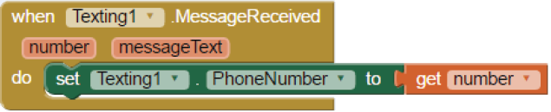
- اسم الحدث الخاص باللبنات البرمجية التالية هو..........................................
- يتم تنفيذ الحدث عند .......................................................................
- يتم ادراج الأداة Button من مجموعة.......................أما الأداة Texting من مجموعة...................................
- تعتبر الأداة Texting أداة (مرئية/غير مرئية)

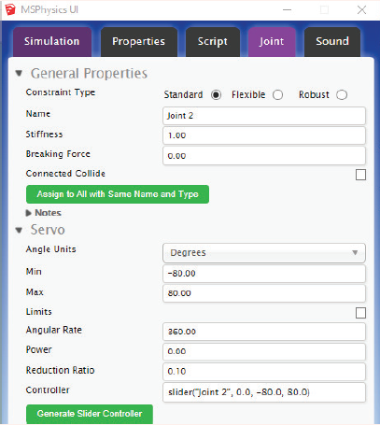
2. تأمل الشكل التالي ثم أجب عما يلي: (5 علامات)
- الشكل التالي يشير الى خصائص الأداة (مفصل/وصلة)
- يمكن احضار النافذة التالية من خلال الايقونة(/)
ج- قيمة الزاوية الدنيا...................والزاوية العليا..................
د- عند النقر على فان البرنامج يقوم ب ...................................................

3. من برنامج Web Page Maker أجب على الأسئلة التالية (5 علامات)
أ- أكتب خطوات إدراج صورة الى صفحة في موقع تقوم بتصميمه.
ب- أكتب خطوات كتابة عنوان الموقع في التّرويسة.
ج- أكتب خطوات عمل نسخة من صفحة تم تصميمها سابقا
د- حدد وظيفة الأدوات التالية: (2 علامة)

القسم الثاني: يتكون هذا القسم من سؤالين وعلى المشترك أن يجيب عن أحدهما.

السؤال الرابع: (10علامات)
أولاً: أجب عن الأسئلة التالية: (معرفي 5 علامات)
- اكتب تعريفا للمفاصل الدورانية
- كيف تتصرف عندما تنشر احدى الصفحات إعلانات خادشه للحياء العام على صفحة أحد الطلبة على مواقع التواصل الاجتماعي .

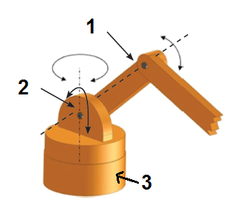
- في الرسم التالي أجب عما يلي: (3 علامات)
- يشير الرقم 1 الى............................
- يشير الرقم 2 الى............................
- يشير الرقم 3 الى............................

ثانياً: تأمل اللبنات البرمجية ثم أجب على التالي: (مهاري 5 علامات)

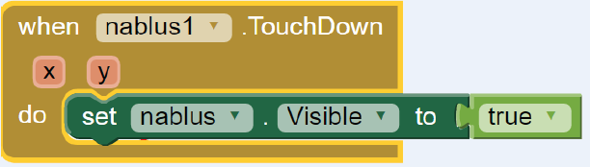

- اسم الحدث المستخدم .........................................................
- الأمر Visible يستخدم ل....................................................
- اللبنة true يتم احضارها من المجموعة....................................
- ناتج تنفيذ الحدث..........................................
- اذا تم تغيير اللبنة true ب false ما الذي سيحدث؟

السؤال الخامس: ( 10 علامات )

أولاً: أجب عن الأسئلة التالية: (5 علامات)
- اكتب تعريفا للمواقع الساكنة (1علامة(
- اذكر اثنين من الآثار الايجابية للمواقع التواصل الاجتماعي )2علامة(
- قارن بين أنواع المفاصل الكروي والمستوى من حيث الوصف وعدد درجات الحرية. (2 علامة)

ثانياً: تأمل اللبنات التالية ثم أجب: (5 علامات)
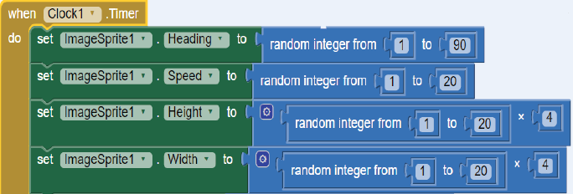

- اسم الحدث المستخدم .........................................................
- الأمر Speed يستخدم ل....................................................
- اللبنة random Integer from يتم احضارها من المجموعة....................................
- لوضع الأداة ImageSprite1 على الشاشة نحتاج لوضع الأداة ............ قبل ذلك.
- الأداة Clock يتم احضارها من مجموعة .................

انتهت الأسئلة
جدول إجابة السؤال الأول
1 | 2 | 3 | 4 | 5 | 6 | 7 | 8 | 9 | 10 | 11 | 12 | 13 | 14 | 15
16 | 17 | 18 | 19 | 20 | 21 | 22 | 23 | 24 | 25 | 26 | 27 | 28 | 29 | 30

